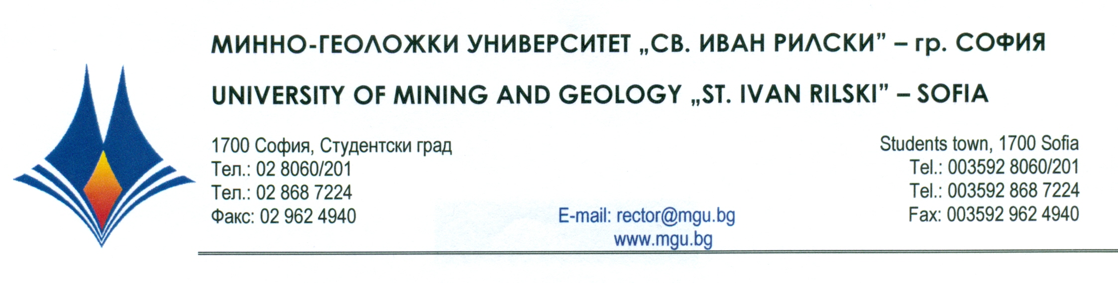

РЕШЕНИЕ

на

Научно жури, утвърдено със Заповеди № Р-627 от 16.09.2024 г.
ОТ Заключително заседание: 05 декември 2024 г.

С явно гласуване и резултат: 7 „ДА”, 0 „НЕ” и 0 „ВЪЗДЪРЖАЛИ СЕ”
Научното жури предлага на Факултетния съвет на МЕМФ
на МГУ „Св. Иван Рилски”

ДА избере
доц. д-р инж. КИРИЛ СТАЛИНОВ ДЖУСТРОВ
за „ПРОФЕСОР” по професионално направление 5.2. „Електроенергетика, електроника и автоматика”, научна специалност „Електроснабдяване и електрообзавеждане” и заемане на академичната длъжност „ПРОФЕСОР” в катедра „Електроенергетика и автоматика ” на МГУ „Св. Иван Рилски”.

Проф. д-р инж. Ивайло Копрев
ПРЕДСЕДАТЕЛ НА НАУЧНО ЖУРИ

